鄭州市の紹介
鄭州市は中国の河南省の省都として省の政治、経済、科学、文化と教育の中心地である。殷時代から3,500年の歴史を持つ国家歴史文化の中心。中国の主な鉄道、高速道路、航空が運航する要地で、中国中部経済区の中心都市である。黄河が下へ流れている。
位置 | 中国河南省に位置し、河南省の省都。
面積 | 7,567km²
人口 | 1,260万名
貨幣 | 人民元(CNY)
言語 | 中國語
気候 | 亜熱帯大陸性季節風気候で、四季がはっきりしている。  降水量は夏に集中し、1月平均気温は0度で、7月は27-28度。

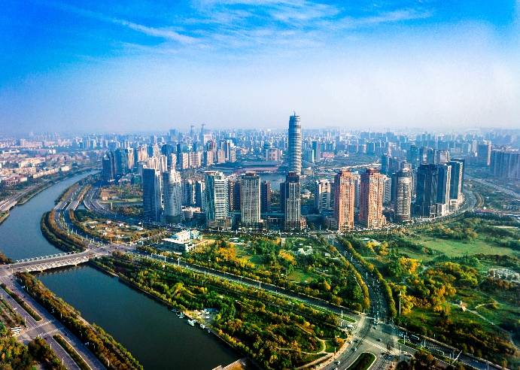
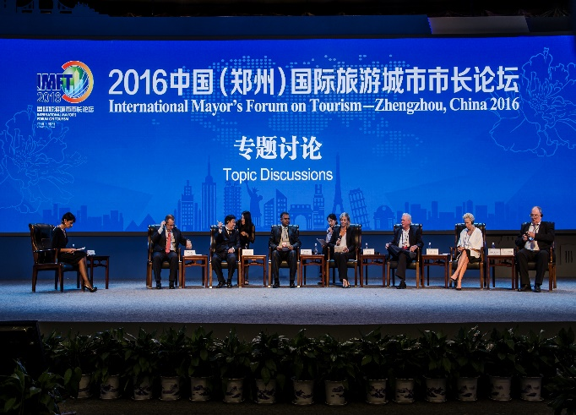
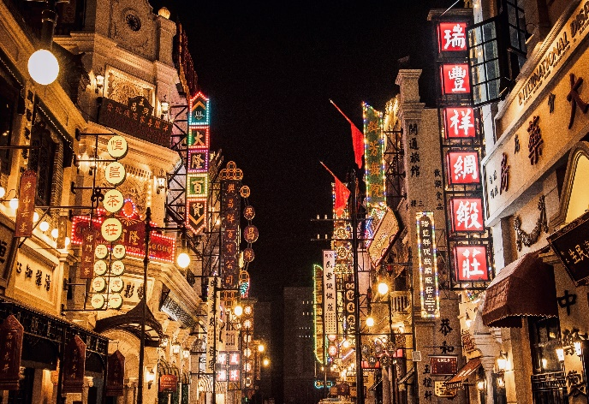  鄭州国際観光都市フォーラム | 鄭州 CBD
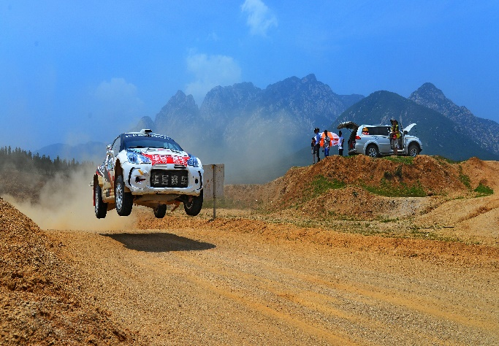
カーレース大会 | 映画タウン
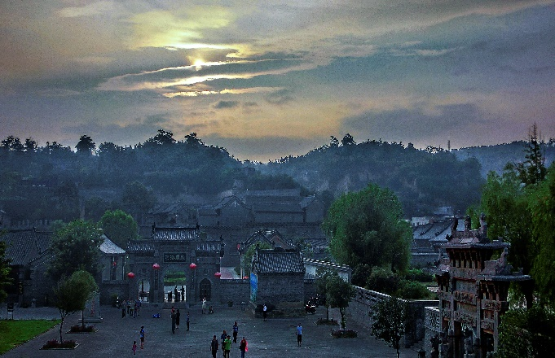 | 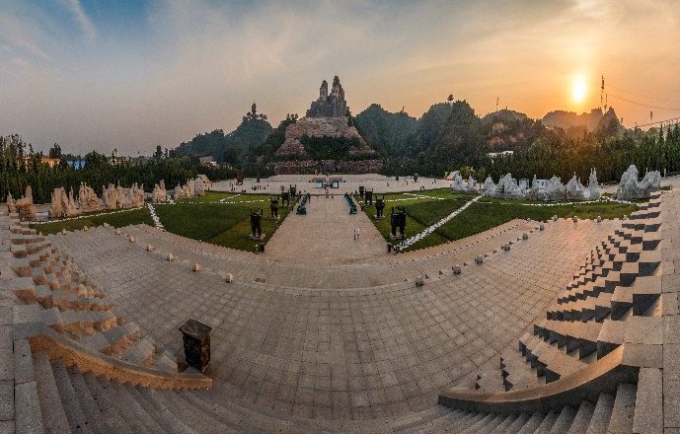
康百万荘園 | 炎黄広場

鄭州市の主要観光地
少林寺(Shaolin Temple)
- 中国第一の禅宗寺院であり、少林派武術の発祥地である少林寺は、鄭州と開封の間に位置している。そして、少室山の麓の生い茂った森の中に位置しているとして「少林寺」と呼ばれるようになった。北魏太和19年(495年)に孝文帝がインドの僧侶仏陀禅師のために建て、今までの歴史だけでも1,500年で、後に禅宗の始祖になると同時に少林寺は中国禅宗の朝廷になった。
- 住所：Deng Feng Da Dao, Dengfeng, Zhengzhou 電話：86-371-6274-8971

鄭州国際少林武術祭り(Kung-Fu Festival)
- 毎年陰暦の9月15日から5日間行われるこの行事は、少林武術の本場である鄭州で正統武術を競演する伝統祭りである。全国各地から集まった武術団体が集まって競技、公演などの行事を行う。競技は比較的激しく、多彩な公演がたくさん開かれるので、この時期には国内外の多くの旅行客がここに来て中国武術の魅力を精一杯楽しむ。

塔林(Tower Forest)
- 数多くの塔が散らばっている姿があたかも森のようだとして名付けられた塔林は、少林寺の歴代高僧の墓で、少林寺から西に400m離れた山麓に位置している。ここは中国で現存する最も多くの塔があり、規模も最も大きい古墳群で、レンガで造られた廟塔が240余りある。
- 住所：Northeast of the District, Jinshui District, Zhengzhou

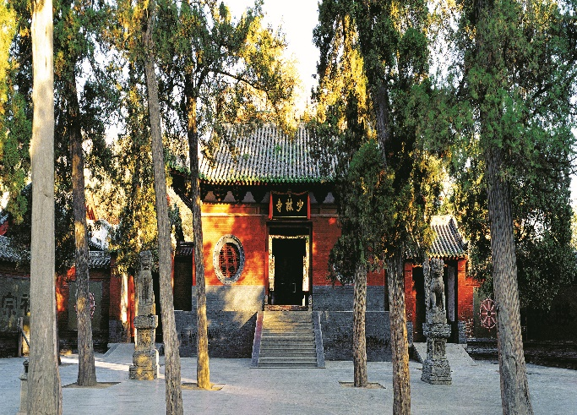 | 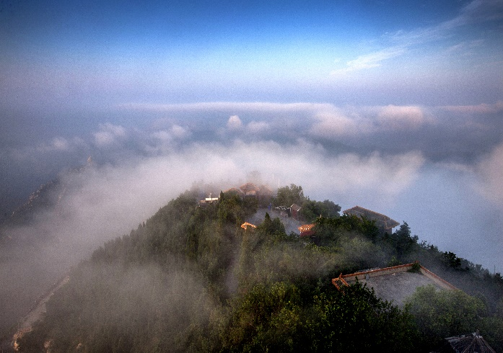
神秘の岩絵、九遮山 | 少林寺
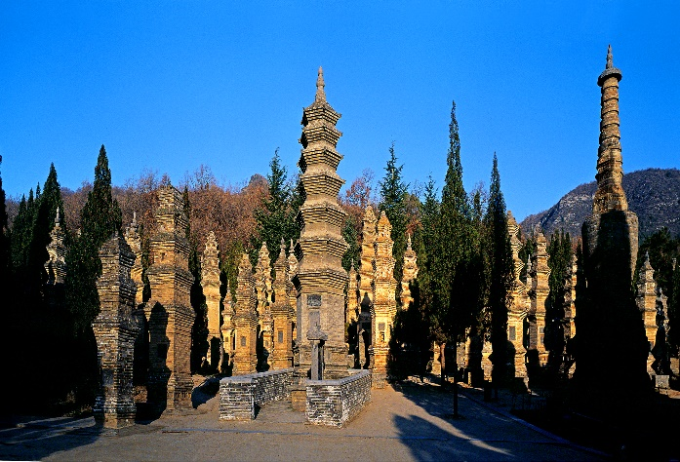 | 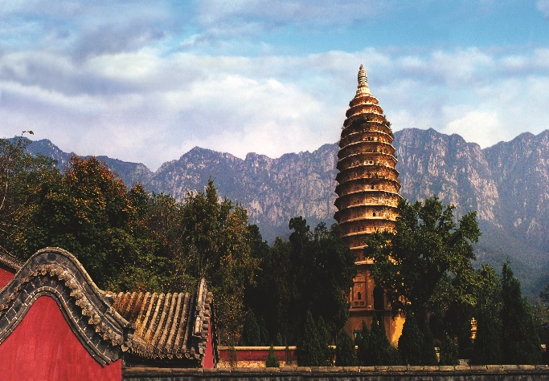
少林寺塔林 | 嵩嶽寺塔
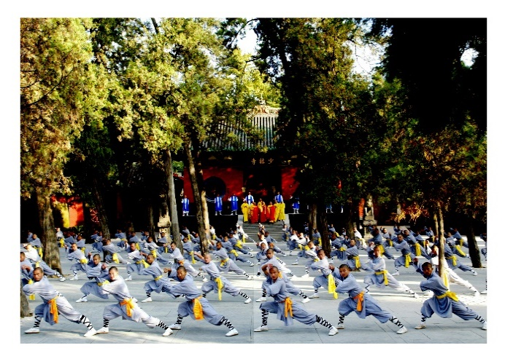 | 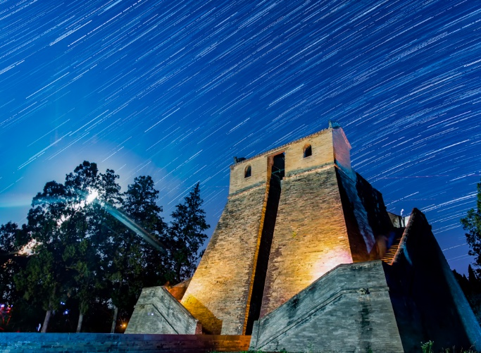
少林カンフー | 嵩山天文台

